

**BÁO CÁO KẾT QUẢ TÌM HIỂU GOOGLE MAP API**

**NĂM HỌC 2018 – 2019**

**GVHD: Phan Thanh Nhuần**

**SVTH: Phạm Huỳnh Ngọc Hiếu – 16211TT2452**

*Tp. Hồ Chí Minh, Tháng 4 năm 2019*

**TRƯỜNG CAO ĐẮNG CÔNG NGHỆ THỦ ĐỨC**  
**KHOA CÔNG NGHỆ THÔNG TIN**

**LỜI MỞ ĐẦU**

Trong lời mở đầu của báo cáo môn chuyên đề web 2, em xin gửi lời cảm ơn của em tới tất cả những người đã giúp đỡ em về kiến thức và hỗ trợ về mặt vật chất trong qua trình học tập.

Đầu tiên em xin chân thành cảm ơn thầy Phan Thanh Nhuần là giảng viên khoa Công Nghệ Thông Tin, trường Cao Đẳng Công Nghệ Thủ Đức, là người hướng dẫn và giúp đỡ em trong suốt quá trình học tập.

Với việc em được học hỏi thêm kiến thức, trao dồi kỹ năng cũng như thái độ học tập và làm việc trong năm này sẽ là điểm thuận lợi để em có những kinh nghiệm được chia sẻ cho đợt thực tập doanh nghiệp sắp tới cũng như kinh nghiệm làm việc sau khi ra trường.

Tuy nhiên, trong quá trình học em cũng có những thiếu sót, em rất mong nhận được ý kiến đóng góp của thầy để em có thêm kinh nghiệm và tiếp tục hoàn thiện hơn trong môn chuyên đề web 2 này.

Em xin chân thành cảm ơn !

**MỤC LỤC**

**CHƯƠNG 1 : GOOGLE MAP API** 4

**I.** **Tổng quan** 4

**1.** **Google Map API là gì ?** 4

**2.** **Map API là gì ?** 4

**3.** **Một số ứng dụng của Google Map API** 4

**4.** **Cách lấy key Google Map API** 5

**5.** **Cách đưa địa chỉ lên Google Map** 6

**CHƯƠNG 2 : ĐẶC TẢ YÊU CẦU** 10

**1.** **Thiết lập Google Map** 10

**2.** **Các API đã sử dụng** 10

**3.** **Hướng dẫn tạo bản đồ** 10

**4.** **Hướng dẫn tạo một Marker bất kì trên bản đồ** 13

**DANH SÁCH TÀI LIỆU THAM KHẢO** 15

**DANH MỤC HÌNH ẢNH**

Hình 1: Giao diện để lấy Google Map API Key 5

Hình 2: Lấy Google Map API Key 5

Hình 3: Giao diện hiển thị thông tin Google Map API Key 6

Hình 4:Thêm địa chỉ lên Google Map 6

Hình 5: Xác nhận sở hữu doanh nghiệp 7

Hình 6: Điền thông tin doanh nghiệp 7

Hình 7: Điền tên để nhận mã xác minh 8

Hình 8: Nhập mã pin để xác minh 9

Hình 9: Xác minh thành công địa chỉ 9

Hình 10: Thông cần thiết cho 1 doanh nghiệp 10

Hình 11: Giao diện hiển thị bản đồ 11

Hình 12: Đoạn Script để hiển thị bản đồ 12

Hình 13: Function InitMap để hiển thị bản đồ 12

Hình 14: Giao diện hiển thị thành công bản đồ 12

Hình 15: Function tính toán đường đi tối ưu nhất cho người dùng 13

Hình 16: Hiển thị thông tin và chỉ dẫn đường đi trên bản đồ 13

Hình 17: Ảnh Marker hiển thị trên bản đồ 14

Hình 18: Biến để lưu trữ ảnh Marker 14

Hình 19: Function hiển thị Marker trên bản đồ 14

Hình 20: Điền tọa độ hiển thị Marker 15

Hình 21: Hiển thị thành công Marker 15

Hình 22: Hiển thị thông tin của Marker 15

# **CHƯƠNG 1 : GOOGLE MAP API**

1. **Tổng quan**
2. **Google Map API là gì ?**

* Google Map là một tiện ích được cung cấp bởi google và nó hoàn toàn miễn phí để có thể hỗ trợ người dùng dò bản đồ & tìm đường đi một cách đúng nhất có thể. Nó cung cấp bản đồ không những chỉ có quốc gia của bạn và nó còn cung cấp bản đồ trên toàn thế giới dựa trên thông tin các người dùng cung cấp.

1. **Map API là gì ?**

* Map API là một phương thức cho phép các website cá nhân hoặc một tổ chức nào đó có thể sử dụng bản đồ của Google Map và các dịch vụ của nó đi kèm.
* Các ứng dụng đấy được nhúng vào các trang web thông qua những thẻ javascripts

1. **Một số ứng dụng của Google Map API**

* Đánh dấu các địa điểm trên bản đồ bao gồm : nhà hàng, khách sạn, cây ATM,…
* Chỉ dẫn đường đi giữa hai địa điểm, hiển thị tình trạng giao thông tại nơi đó thông qua các vạch màu. Và còn rất nhiều ứng dụng khác.

1. **Cách lấy key Google Map API**

B1 : vào <https://console.developers.google.com> và tạo 1 project

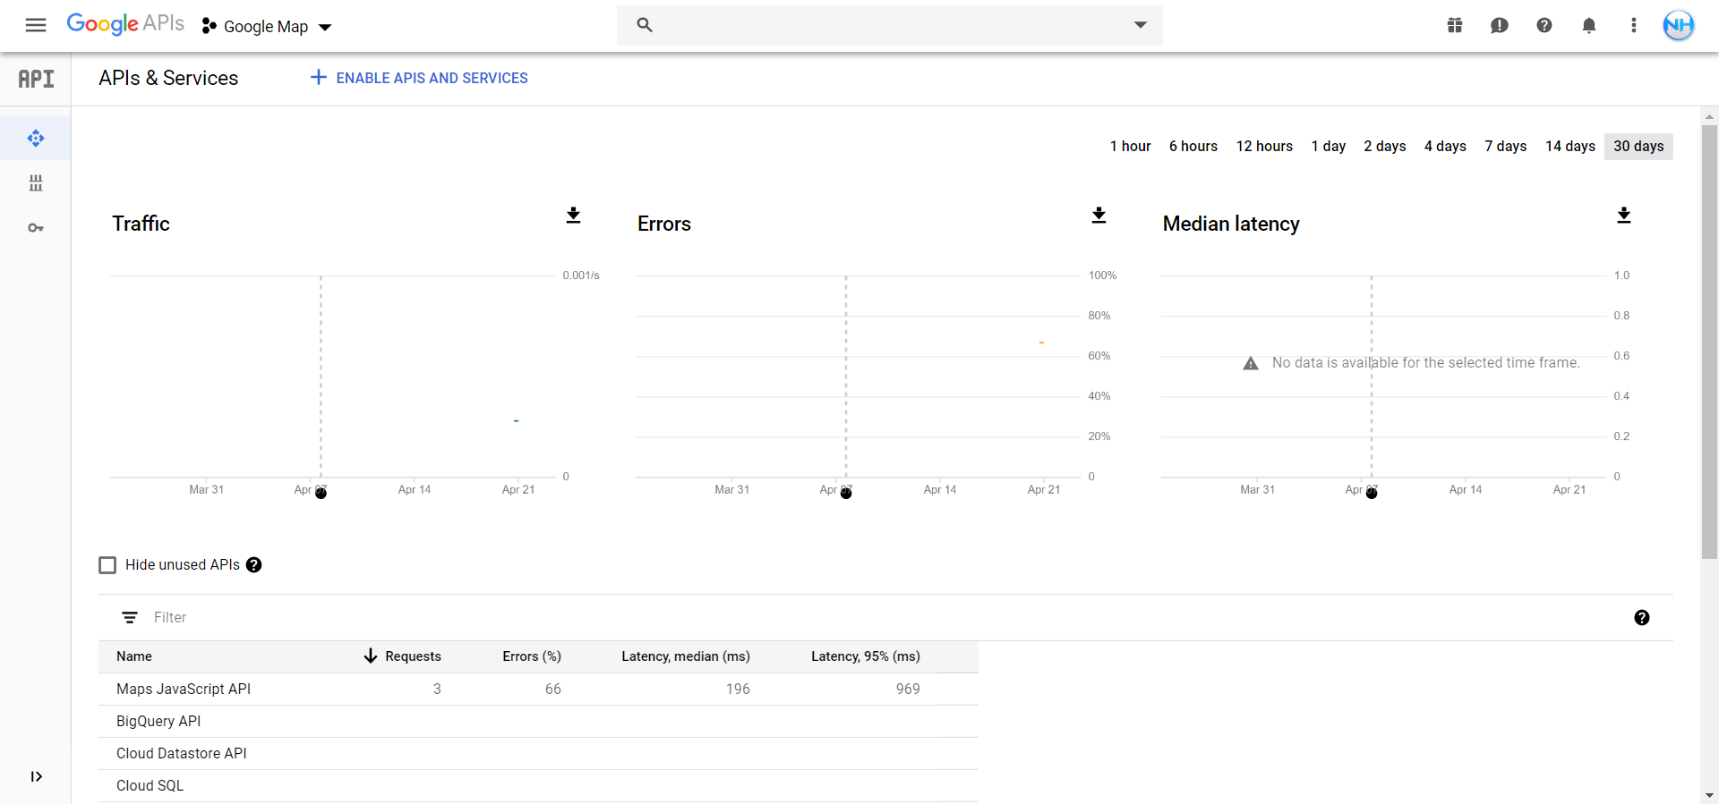

Hình 1: Giao diện để lấy Google Map API Key

B2 : Chọn Credentials 🡪 API Key

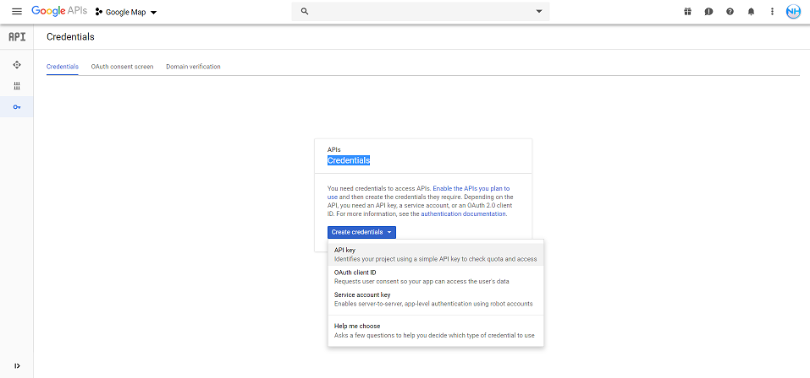

Hình 2: Lấy Google Map API Key

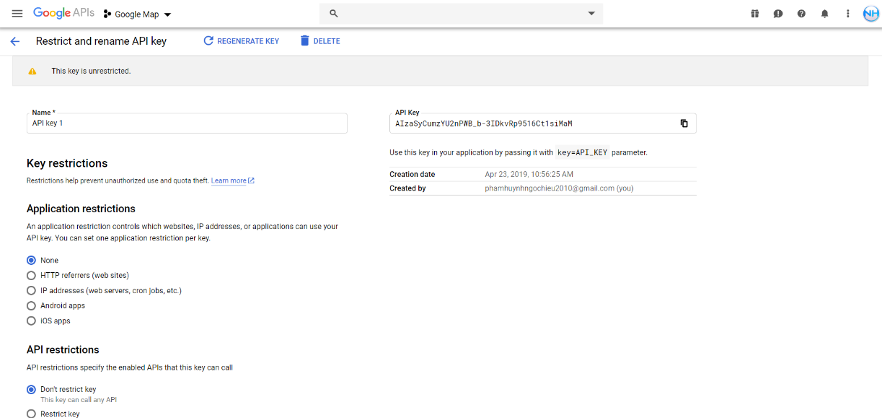B3 : Điền các thông tin cần thiết và nhấn SAVE

Hình 3: Giao diện hiển thị thông tin Google Map API Key

1. **Cách đưa địa chỉ lên Google Map**

Step 1 : Điền địa chỉ bạn cần thêm

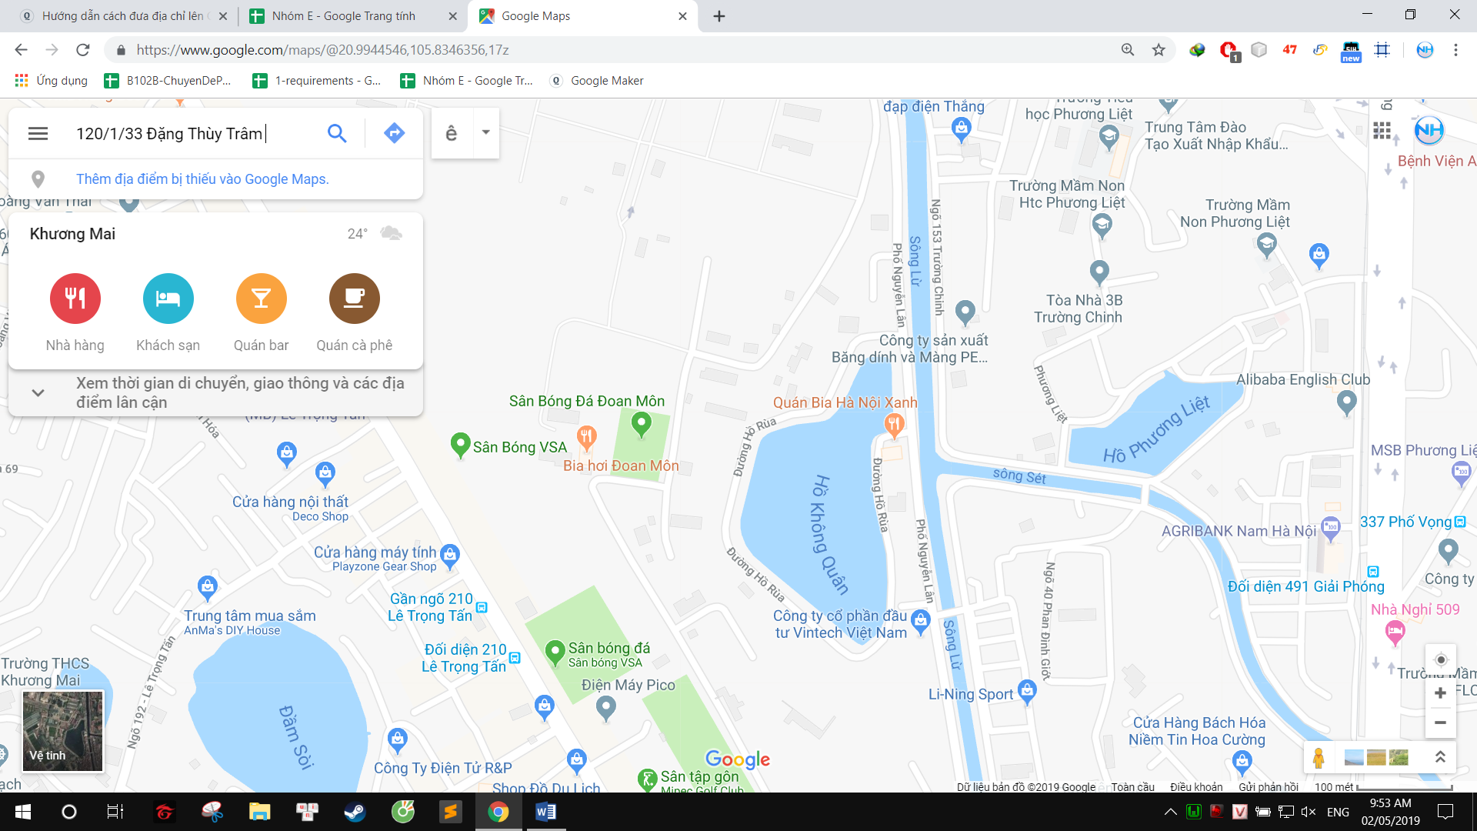

Hình :Thêm địa chỉ lên Google Map

Step 2 : Chọn xác nhận sở hữu doanh nghiệp

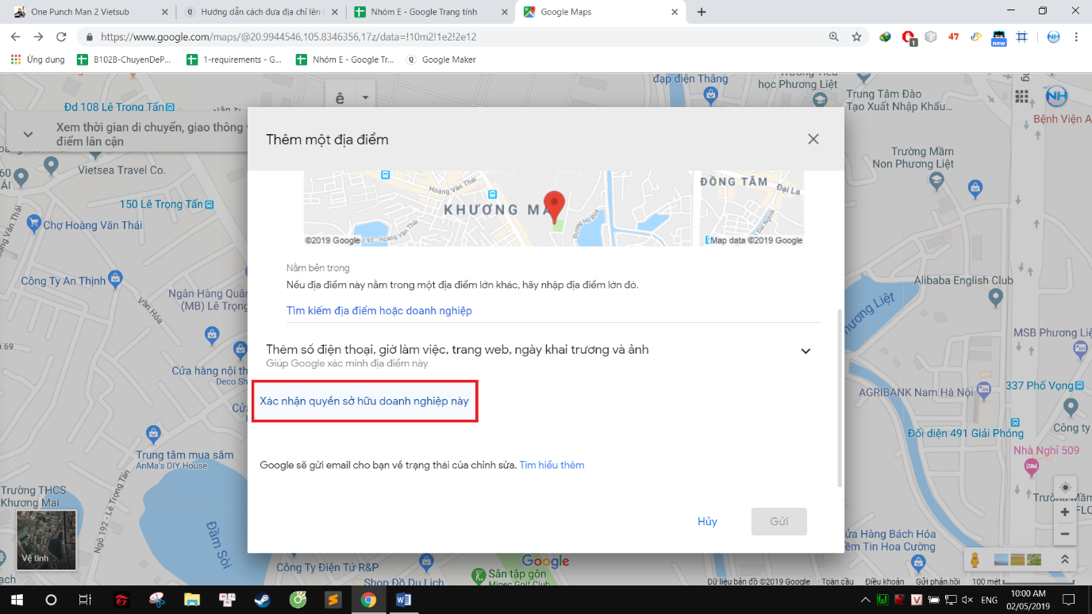

Hình : Xác nhận sở hữu doanh nghiệp

Step 3 : Điền các thông tin được yêu cầu

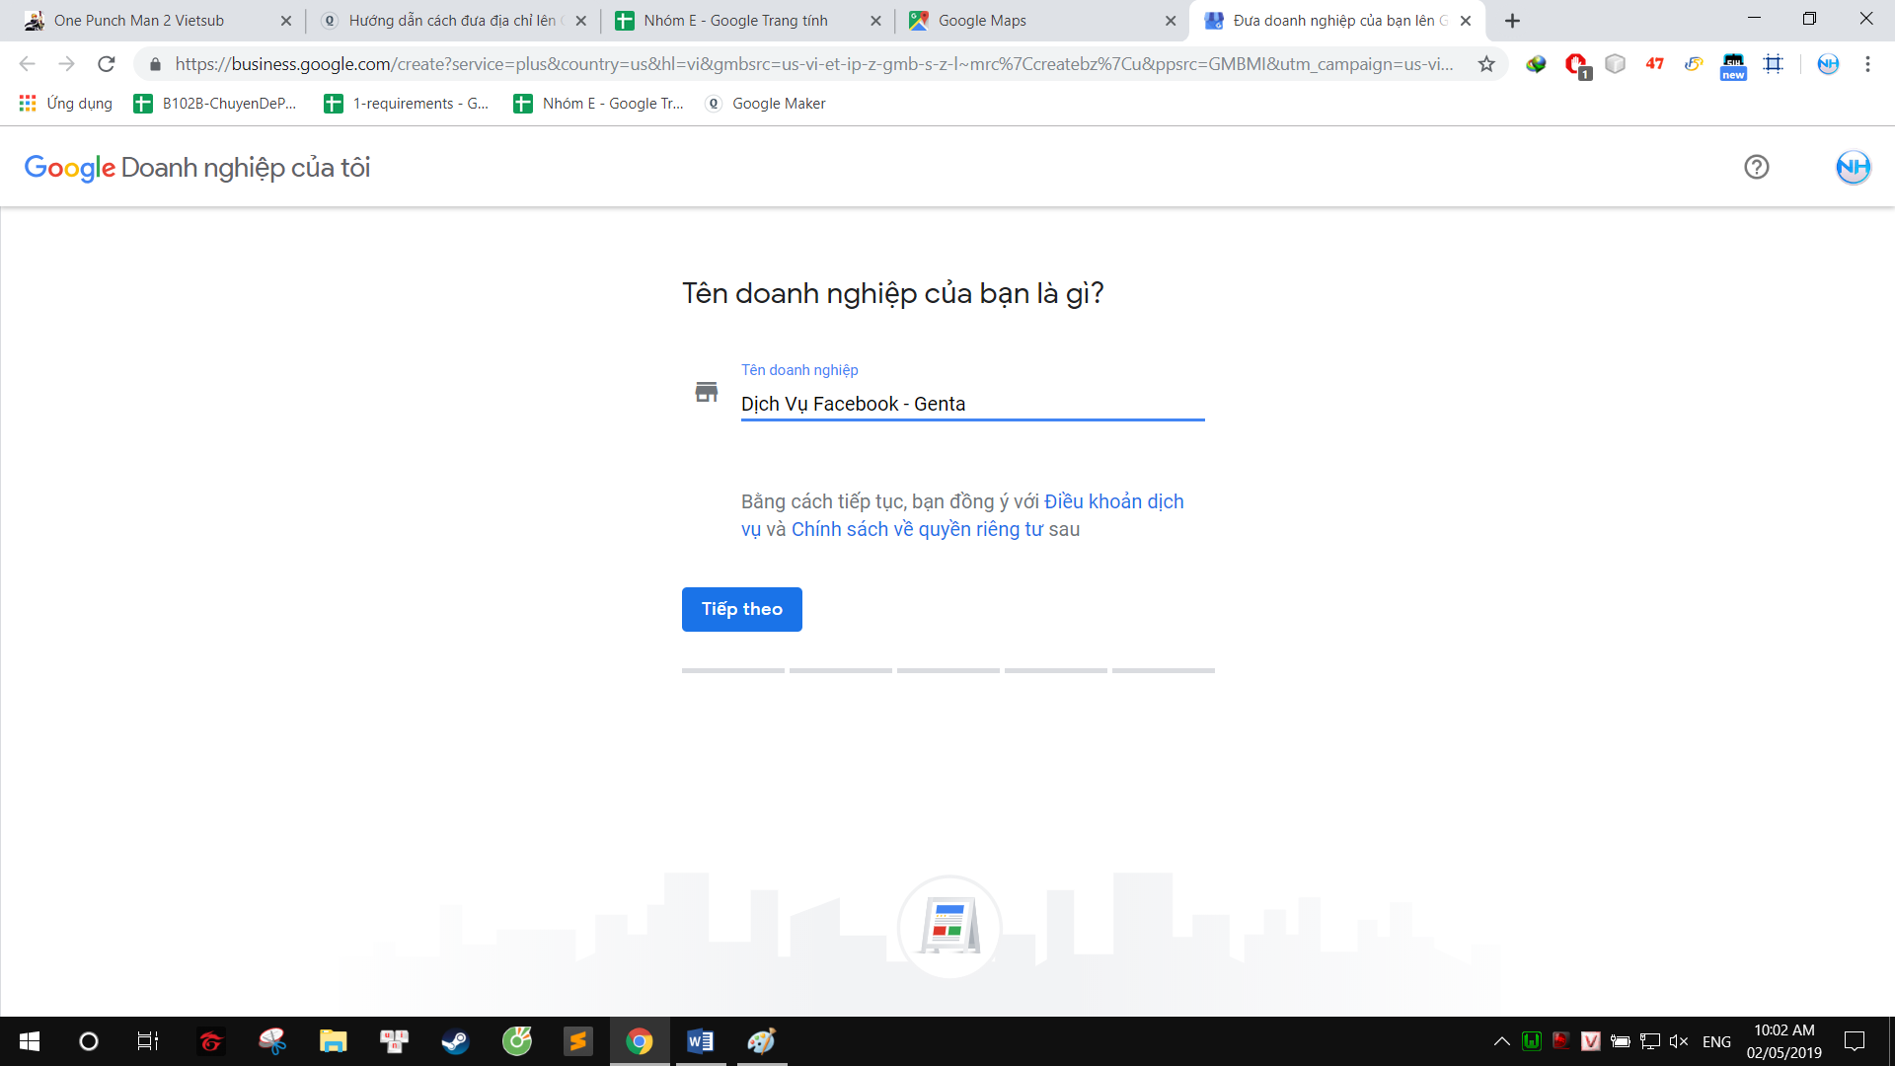

Hình : Điền thông tin doanh nghiệp

Step 4 : Hoàn tất và xác nhận

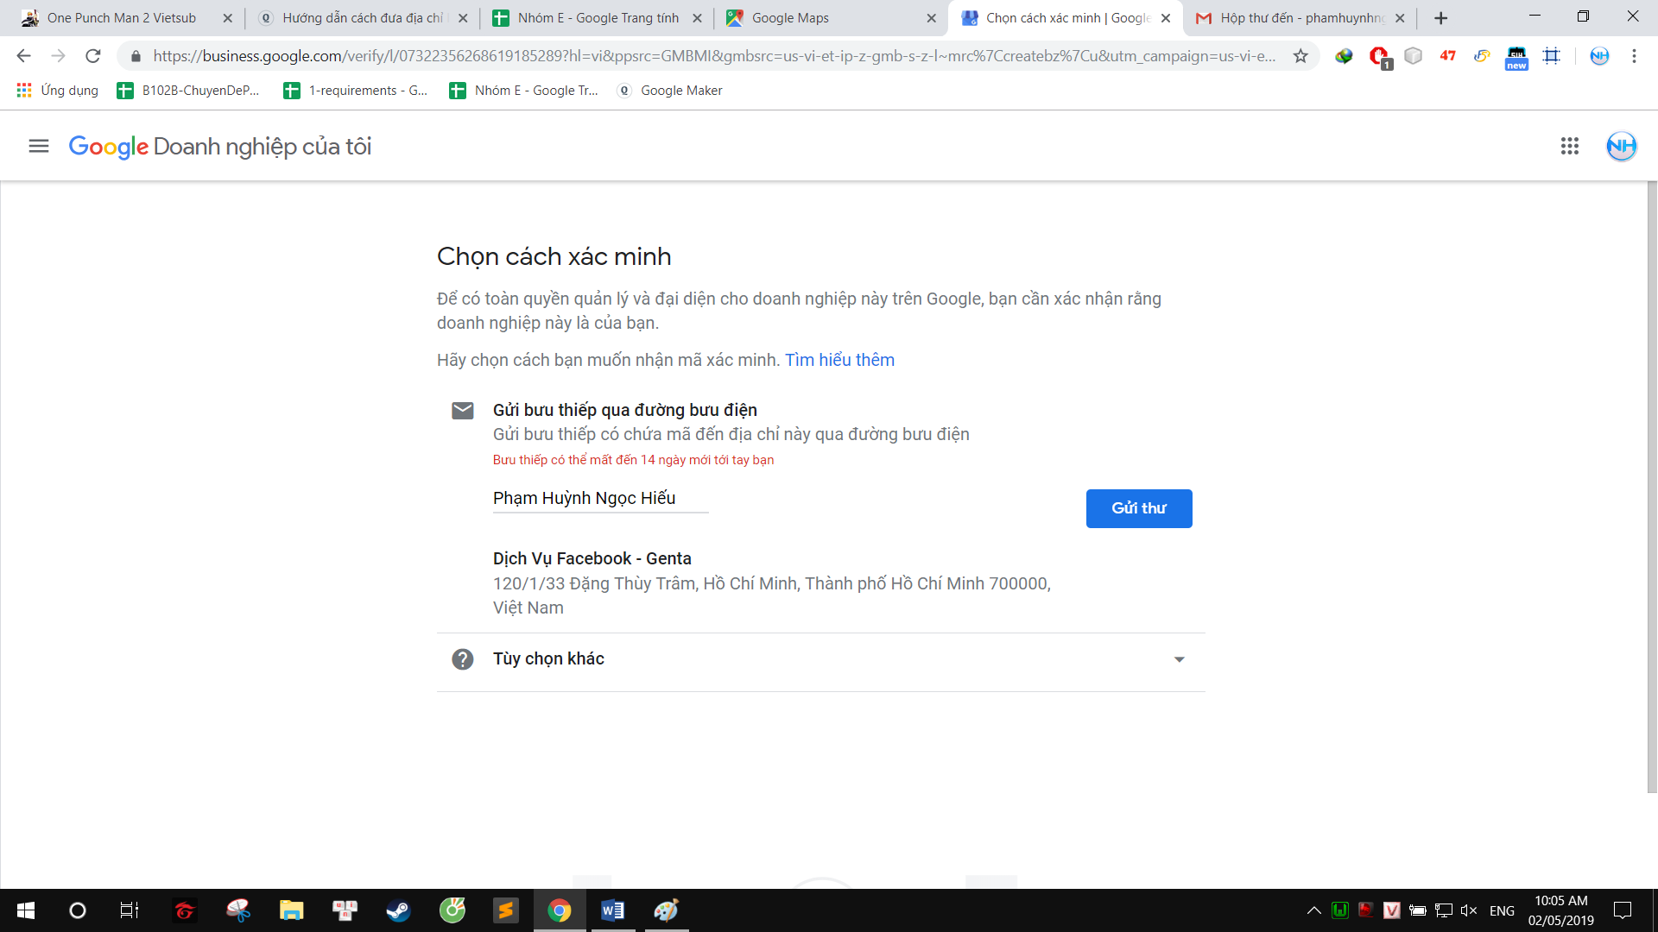

Hình : Điền tên để nhận mã xác minh

Step 5 : Đợi 14 ngày sau và xác minh bằng mã Pin.

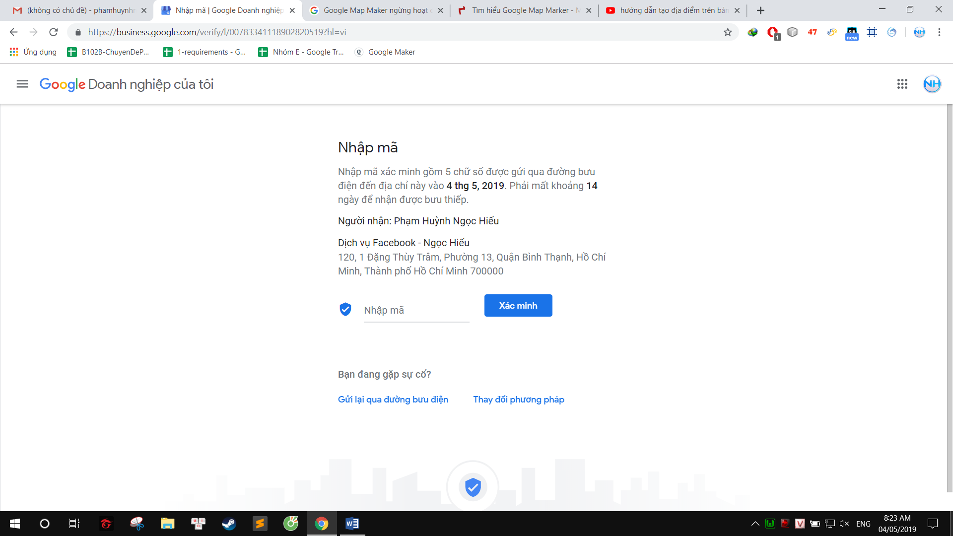

Hình 8: Nhập mã pin để xác minh

* Xác minh thành công sẽ có màn hình như sau

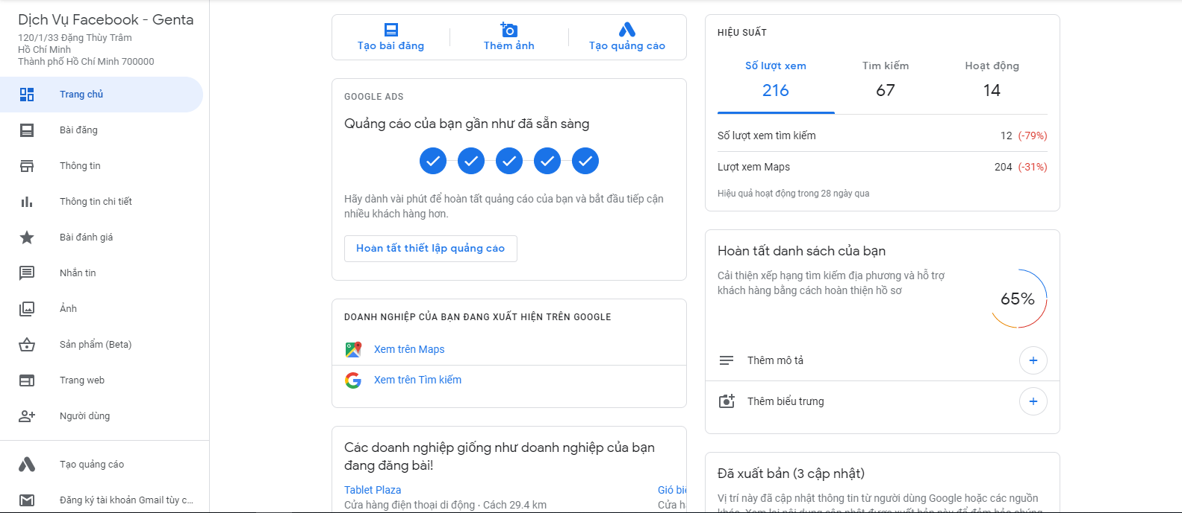

Hình : Xác minh thành công địa chỉ

* Chỉnh sửa các thông tin cần thiết cho doanh nghiệp
* 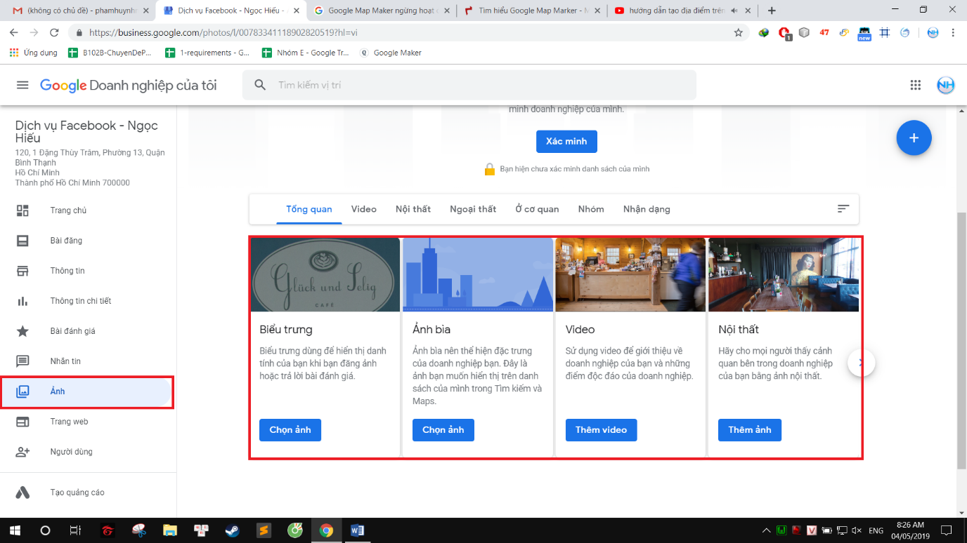

Hình 10: Thông cần thiết cho 1 doanh nghiệp

# **CHƯƠNG 2 : ĐẶC TẢ YÊU CẦU**

1. **Thiết lập Google Map**

* Thiết kế giao diện
* Hiển thị Google Map
* Hiển thị khoảng cách ngắn nhất giữa hai điểm
* Gợi ý địa chỉ trong 2 input điền địa chỉ.

1. **Các API đã sử dụng**

* Maps Javascript API
* Geolocation API
* Directions API
* Places API

1. **Hướng dẫn tạo bản đồ**

Step 1: Bạn phải lấy Key Google Map API

Step 2: Bạn thiết kế 1 giao diện để hiển thị

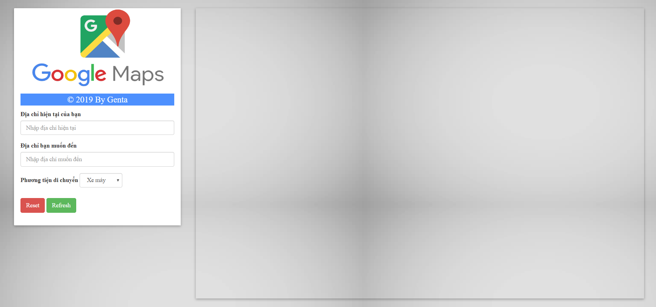

Hình 11: Giao diện hiển thị bản đồ

Step 3: Thêm đoạn Script này vào file giao diện của bạn

* Bạn thay thế **YOUR_KEY** thành Key của bạn



Hình 12: Đoạn Script để hiển thị bản đồ

Step 4: Hiển thị chỉ đường đi

* Chúng ta sẽ set callback function có tên là InitMap

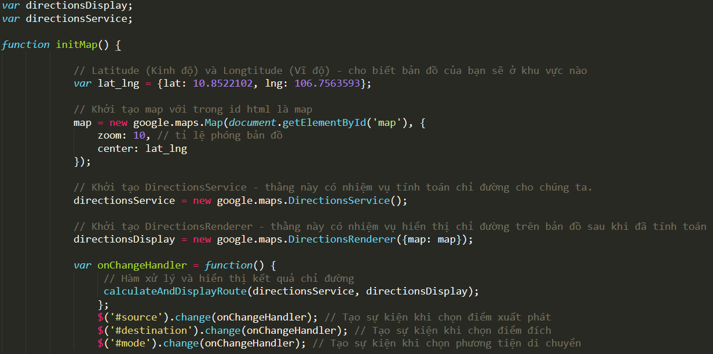

Hình 13: Function InitMap để hiển thị bản đồ

* 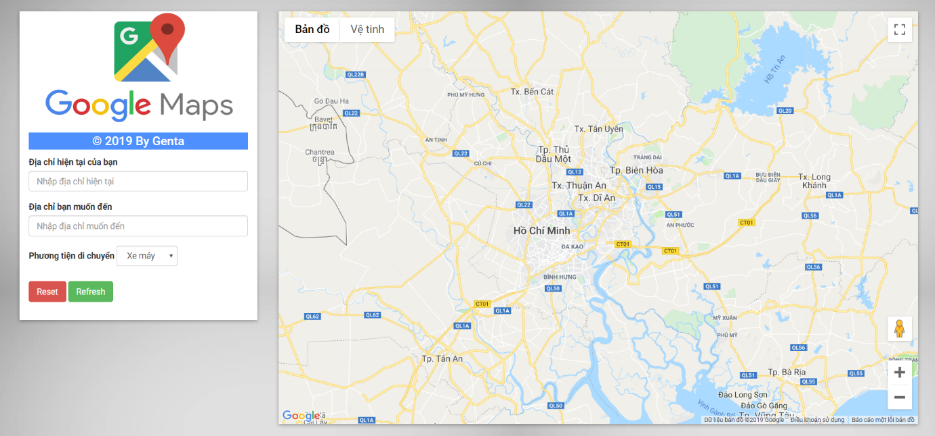Sau đó các bạn chạy thử sẽ hiển thị được bản đồ

Hình 14: Giao diện hiển thị thành công bản đồ

* Cách hoạt động của ứng dụng này là người dùng sẽ nhập vào địa chỉ đi & địa chỉ đến. Và chọn các phương tiện trong select box. Nếu các bạn chọn phương tiện khác trong select box thì sẽ gọi đến Google Map để nó tính toán và xử lý để đưa ra con đường tối ưu nhất cho người dùng.

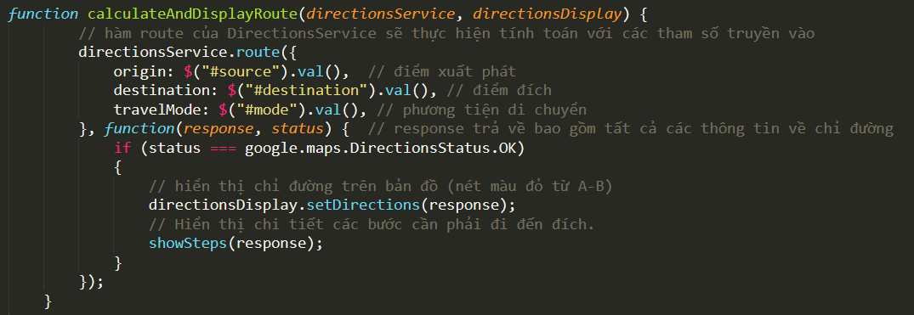

Hình 15: Function tính toán đường đi tối ưu nhất cho người dùng

* Lúc này ta sẽ có chỉ đường từ Google Map là do hàm setDirections của

DiretionsRenderer tạo ra.

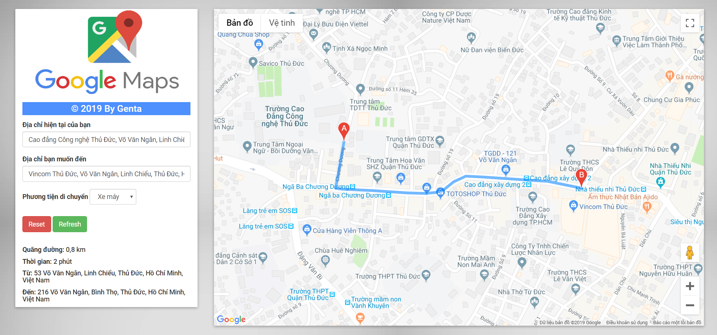

Hình 16: Hiển thị thông tin và chỉ dẫn đường đi trên bản đồ

1. **Hướng dẫn tạo một Marker bất kì trên bản đồ**

Step 1: Bạn cần 1 logo để làm Marker *(kích thước 42x42)***.**

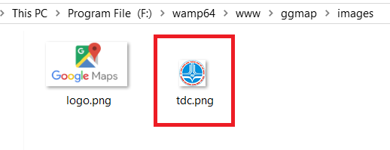

Hình 17: Ảnh Marker hiển thị trên bản đồ

Step 2: Tạo 1 biến để lưu trữ ảnh Marker

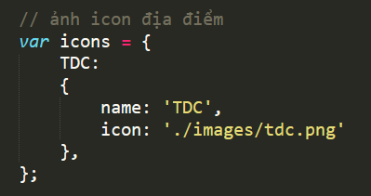

Hình 18: Biến để lưu trữ ảnh Marker

Step 3: Viết 1 function để hiển thị Marker và Infowindow

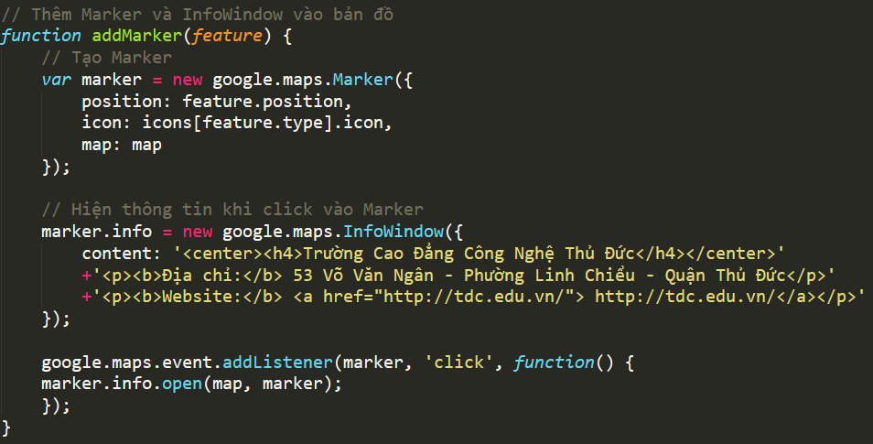

Hình 19: Function hiển thị Marker trên bản đồ

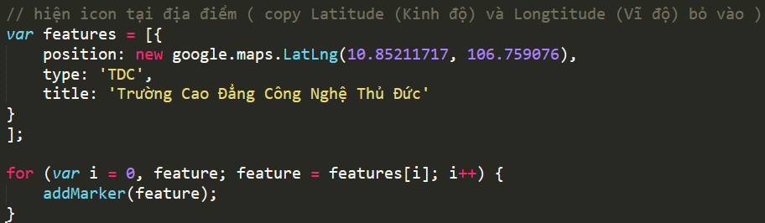Step 4: Hiển thị Marker tại tọa độ mình muốn

Hình 20: Điền tọa độ hiển thị Marker

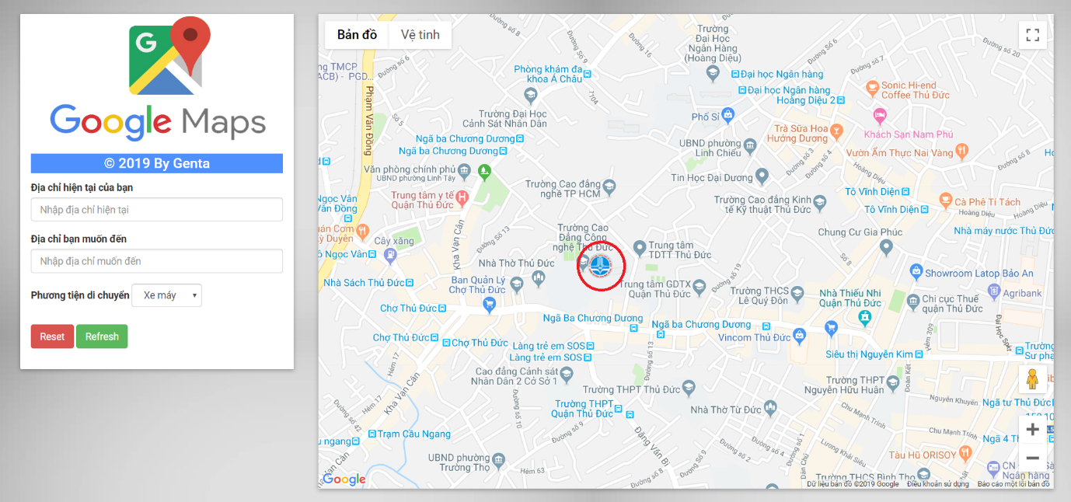Step 5: Kết quả hiển thị trên bản đồ

Hình 21: Hiển thị thành công Marker

Step 6: Hiển thị thông tin Marker khi click chuột vào

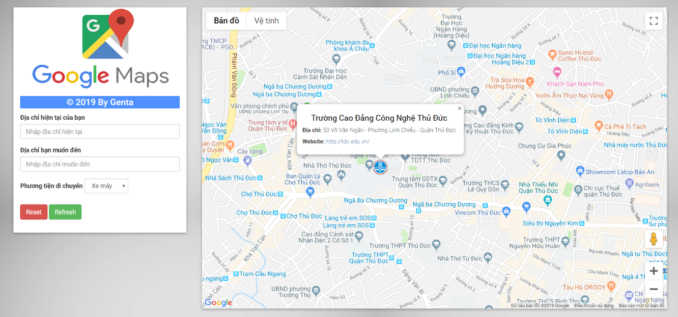

Hình 22: Hiển thị thông tin của Marker

**DANH SÁCH TÀI LIỆU THAM KHẢO**

1. https://viblo.asia/p/tim-hieu-ve-google-map-api-ZWApGxJ3R06y
2. https://developers.google.com/maps/documentation/javascript/examples/places-searchbox?hl=vi
3. https://developers.google.com/maps/documentation/javascript/directions#InspectingResults
4. https://hoanganhquan.com/dua-dia-chi-len-google-maps.html
5. https://stackoverflow.com/questions/32846551/google-maps-how-to-create-a-infowindow-for-custom-markers

**Các bạn có thể tham khảo source tại đây :** <https://github.com/gentaumemori/google-map-api>

**Demo Online :** <https://mrgenta.top/ggmap>